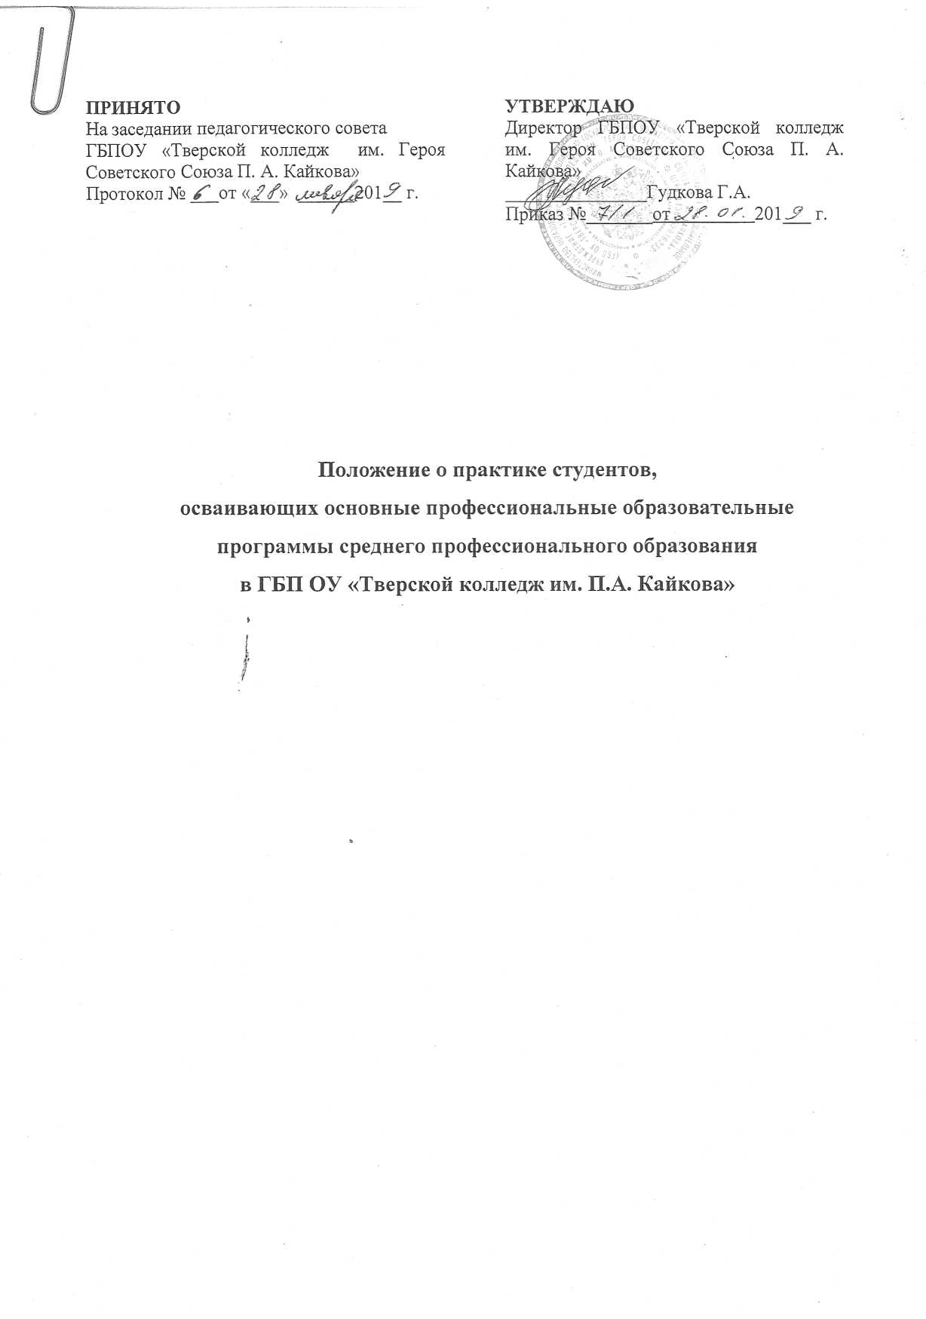

- Общие положения

Настоящее положение разработано в соответствии с Федеральным законом от 29 декабря 2012 г. № 273-ФЗ "Об образовании в Российской Федерации", Приказом Министерства образования и науки РФ от 16 августа 2013 г. № 968 "Об утверждении Порядка проведения государственной итоговой аттестации по образовательным программам среднего профессионального образования", Приказом Министерства образования и науки РФ от 18 апреля 2013 г. № 291 "Об утверждении Положения о практике обучающихся, осваивающих основные профессиональные образовательные программы среднего профессионального образования".
1.1 Положение о практике студентов, осваивающих основные профессиональные образовательные программы среднего профессионального образования, (далее - Положение) в колледже определяет порядок организации и проведения практики студентов, осваивающих основные профессиональные образовательные программы среднего профессионального образования.
  - Видами практики студентов, осваивающих ОПОП СПО, являются: учебная практика и производственная практика (далее - практика).
  - Программы практики разрабатываются и утверждаются колледжем самостоятельно и являются составной частью ОПОП СПО, обеспечивающей реализацию ФГОС СПО.
  - Планирование и организация практики на всех ее этапах обеспечивает:
последовательное расширение круга формируемых у студентов умений, навыков, практического опыта и их усложнение по мере перехода от одного этапа практики к другому;
целостность подготовки специалистов к выполнению основных трудовых функций;
связь практики с теоретическим обучением.

2. Содержание, организация и контроль учебной практики
и производственной практики
2.1.Содержание всех этапов практики определяется требованиями к умениям и практическому опыту по каждому из профессиональных модулей ППКРС/ППССЗ СПО (далее - профессиональный модуль) в соответствии с ФГОС СПО, программами практики.
2.2. Содержание всех этапов практики должно обеспечивать обоснованную последовательность формирования у студентов системы умений, целостной профессиональной деятельности и практического опыта в соответствии с требованиями ФГОС СПО.
2.3. Практика имеет целью комплексное освоение студентами всех видов профессиональной деятельности по специальности (профессии) среднего профессионального образования, формирование общих и профессиональных компетенций, а также приобретение необходимых умений и опыта практической работы по специальности (профессии).
2.4. Учебная практика по специальности направлена на формирование у студентов умений, приобретение первоначального практического опыта и реализуется в рамках профессиональных модулей ОПОП СПО по основным видам профессиональной деятельности для последующего освоения ими общих и профессиональных компетенций по избранной специальности.
2.5. При реализации ППКРС/ППССЗ СПО по специальности производственная практика включает в себя следующие этапы: практика по профилю специальности и преддипломная практика.
Практика по профилю специальности направлена на формирование у студентов общих и профессиональных компетенций, приобретение практического опыта и реализуется в рамках профессиональных модулей ППКРС/ППССЗ СПО по каждому из видов профессиональной деятельности, предусмотренных ФГОС СПО по специальности.
Преддипломная практика направлена на углубление первоначального практического опыта обучающегося, развитие общих и профессиональных компетенций, проверку его готовности к самостоятельной трудовой деятельности, а также на подготовку к выполнению выпускной квалификационной работы в организациях различных организационно-правовых форм.
2.6. При реализации ППКРС/ППССЗ СПО по профессии учебная практика и производственная практика проводятся колледжем при освоении студентами профессиональных компетенций в рамках профессиональных модулей и реализовываются как в несколько периодов, так и рассредоточено, чередуясь с теоретическими занятиями в рамках профессиональных модулей.
2.7. Учебная практика проводится в учебных, учебно-производственных мастерских, лабораториях, учебных базах практики и иных структурных подразделениях колледжа либо в организациях в специально оборудованных помещениях на основе договоров между организацией, осуществляющей деятельность по образовательной программе соответствующего профиля (далее - организация), и колледжем.
2.8. При невозможности реализации необходимых умений по ПМ учебная практика может быть организована в организациях.
Учебная практика проводится мастерами производственного обучения и (или) преподавателями дисциплин профессионального цикла.
2.9. Производственная практика проводится в организациях на основе договоров, заключаемых между колледжем и организациями.
При невозможности проведения производственной практики в организациях она может быть организована в учебных мастерских колледжа.
В период прохождения производственной практики студенты могут зачисляться на вакантные должности, если работа соответствует требованиям программы производственной практики.
2.10. Сроки проведения практики устанавливаются колледжем в соответствии с ППКРС/ППССЗ СПО.
2.11. Учебная практика и практика по профилю специальности может проводиться как непрерывно, так и путем чередования с теоретическими занятиями по дням (неделям) при условии обеспечения связи между теоретическим обучением и содержанием практики.
Итогом учебной практики является выполнение комплексной проверочной работы (в том числе с элементами демонстрационного экзамена). К выполнению работы допускаются студенты, выполнившие не менее 70% практических работ учебного плана практики.
Студенты, получившие по учебной практике оценку «2» или н/а, к прохождению производственной практике не допускаются.
Преддипломная практика проводится непрерывно после освоения учебной практики и практики по профилю специальности.
2.12. Направление на практику оформляется приказом директора колледжа или иного уполномоченного им лица с указанием закрепления каждого студента за организацией, а также с указанием вида и сроков прохождения практики.
2.13. Студенты, совмещающие обучение с трудовой деятельностью, вправе проходить учебную и производственную практики в организации по месту работы, в случаях, если осуществляемая ими профессиональная деятельность соответствует целям практики.
3. Обязанности колледжа по организации производственной практики
Колледж:
3.1. Планирует и утверждает в учебном плане все виды и этапы практики в соответствии с ППКРС/ППССЗ СПО с учетом договоров с организациями и предприятиями.
3.2.Заключает договоры на организацию и проведение практики.
3.3.Разрабатывает и согласовывает с организациями программы практики, содержание и планируемые результаты практики.
3.4.Осуществляет руководство практикой.
3.5.Контролирует реализацию программы практики и условия проведения практики организациями и предприятиями, в том числе требования охраны труда, безопасности жизнедеятельности и пожарной безопасности в соответствии с правилами и нормами, в том числе отраслевыми.
3.6.Формирует группы в случае применения групповых форм проведения практики.
3.7. Определяет совместно с организациями процедуру оценки общих и профессиональных компетенций студента, освоенных им в ходе прохождения практики.
3.8.Разрабатывает и согласовывает с организациями формы отчетности и оценочный материал прохождения практики.
4. Обязанности организации (предприятия)
по организации производственной практики
Организации (предприятия):
4.1.Заключают договоры на организацию и проведение практики
4.2.Согласовывают программы практики, содержание и планируемые результаты практики, задание на практику.
4.3.Предоставляют рабочие места студентам, назначают руководителей практики от организации, определяют из числа высококвалифицированных работников организации наставников, помогающих обучающимся овладевать профессиональными навыками.
4.4.Участвуют в определении процедуры оценки результатов освоения общих и профессиональных компетенций, полученных в период прохождения практики, а также оценке таких результатов.
4.5.Участвуют в формировании оценочного материала для оценки общих и профессиональных компетенций, освоенных студентами в период прохождения практики.
4.6.При наличии вакантных должностей могут заключать со студентами срочные трудовые договоры.
4.7.Обеспечивают безопасные условия прохождения практики студентам, отвечающие санитарным правилам и требованиям охраны труда.
4.8.Проводят инструктаж студентов по ознакомлению с требованиями охраны труда, техники безопасности, пожарной безопасности, а также правилами внутреннего трудового распорядка.
5. Обязанности студентов
5.1. Студенты, осваивающие ППКРС/ППССЗ СПО в период прохождения практики в организациях, обязаны:
- формировать комплект документов, необходимых для прохождения практики (в том числе медицинские книжки);
- соблюдать действующие в организациях правила внутреннего трудового распорядка;
- соблюдать требования охраны труда и пожарной безопасности;
- выполнять задания, предусмотренные программами практики;
- использовать во время прохождения практики профессиональные препараты и инструменты, одобренные предприятием (организацией), на котором проходит практика.
6.Отчеты и аттестация по практике
6.1. Организацию и руководство практикой по профилю специальности (профессии) и преддипломной практикой осуществляет заведующий практикой от колледжа и руководитель от организации.
6.2.Результаты практики определяются программами практики, разрабатываемыми колледжем.
6.3.По результатам практики руководителями практики от организации (предприятия) и от колледжа формируется аттестационный лист, содержащий сведения об уровне освоения студентами профессиональных компетенций (в соответствии с Приложением).
6.4.В период прохождения практики студентами ведется дневник практики, в котором указаны виды работ, выполняемых студентами и количество часов, затраченных на выполнение работ. Сведения, предоставленные в дневнике о прохождении практики, подтверждаются подписью руководителя и печатью организации.
6.5. Аттестация по итогам производственной практики проводится с учетом результатов ее прохождения, подтверждаемых аттестационным листом.
6.6.Практика является завершающим этапом освоения профессионального модуля по виду профессиональной деятельности.
6.7. Студенты, не прошедшие производственную практику («н/а») или получившие по производственной практике оценку «2», не допускаются к прохождению государственной итоговой аттестации.

